**Se determinan las acciones comunicación para el producto o servicio en el mercado de exportación.**

Nuestra empresa utiliza nuestra red de contactos para la publicidad. Porque es más fácil, rápido y cómodo que la radio, televisión y prensa.

Nosotros utilizamos ONLINE (Facebook, mail, anuncios en las web…) y OFFLINE (Flyers en los buzones, anuncios en autobuses, patrocinadores... pero a través del canal ONLINE ya que podemos llegar a un mayor número de usuarios.

Como ONLINE entendemos la aplicación de tecnologías digitales que forman canales online para contribuir a las actividades de marketing dirigidas a lograr la adquisición y retención rentable de consumidores.

Es un sistema para vender nuestro servicio a un público seleccionado que utiliza Internet. Nuestros servicios comerciales en línea se encuentran en diferentes herramientas y están diseñados de forma congruente con el programa general de Marketing de la empresa.

Son enlaces de información de fácil acceso

*Facebook*: tiene mucho poder de publicidad es la primera red social que más se utiliza en el mundo. Tiene más fácil difusión. Se pueden crear eventos, publicaciones, los clientes pueden opinar…. Explicar una acció d’exemple

*Twitter*: Es el segundo más utilizado. Porque es rápido y de fácil difusión con frases cortas. Siempre accesible las 24h. Nuestro twitter da servicio de comunicación para avisar a clientes. *Ejemplo: hay accidente, mal tiempo, caravana, es información actual, noticias de última hora.* También los clientes nos pueden avisar si tienen problemas, por ejemplo: si hay problemas con la moto,  es más fácil, rápido y cómodo para venir. También lo utilizan para dar su opinión los clientes.

*Youtube*: Es una gran ayuda para darnos a conocer a nivel visual y poder tener opiniones. Podemos grabar una guía de nuestras paradas fijas y móviles, de cómo funciona, hacer entrevistas con los clientes para pedir opinión , hacer mini noticias para un especial. Por ejemplo: Sant Jordi, Navidad , etc…..

Explicar video idea empresa (fotos, metro, bus…)

Afegir Instagram

*Banner*: En páginas web o aplicaciones móviles pueden aparecer banners publicitarios. Éstos pueden ir dirigidos a la segmentación de clientes concreta.

Ejemplo: Nos gustaría añadir un banner de nuestra empresa en las páginas web de distintos periódicos digitales, como La Vanguardia, el País, etc. Nuestro banner aparecerá al lado de noticias de eventos que ocurran en la ciudad. (Por ejemplo un partido del Barça).

Nuestro logo es sencillo y tiene relación con el medio ambiente porque nuestro producto es ecológico ya que la moto es eléctrica. Cuidamos el medio ambiente con cero emisiones de Dióxido de Carbono.

La forma del logo es moderna e innovadora.

LOGO:

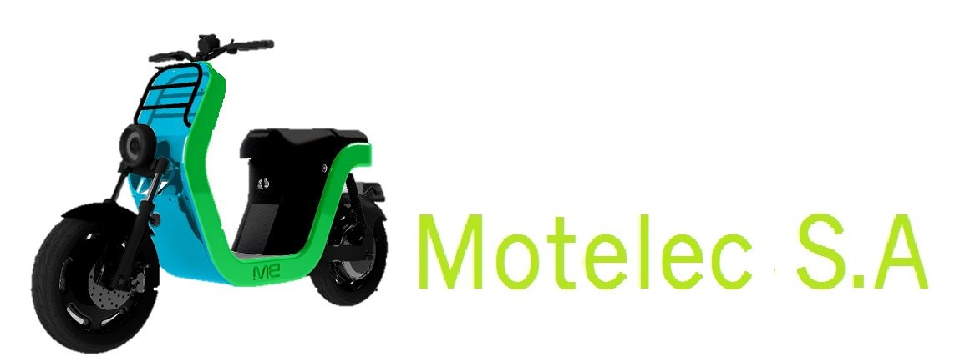

Para el mensaje o lema, hemos buscado sencillez pero con impacto para que las persones lo recuerden. También nuestra frase, texto o eslogan es fresca y corta. Para leer fácilmente. Si la frase es larga es imposible leerla toda porque no hay tiempo. También está escrita en cuatro lenguas que son Català, Francés, Inglés y Thai. Pero el más utilizado será el inglés por ser el idioma más utilizado globalmente y porque tiene más poder para los negocios.

FRASE: *Tu ciudad, cercana y limpia ¿???*

Esta publicidad se utiliza para Barcelona, Paris y Bangkok.